 |   ISTITUTO DI ISTRUZIONE SECONDARIA “DANIELE CRESPI”  Liceo Internazionale Classico e Linguistico VAPC02701R  Liceo delle Scienze Umane VAPM027011  Via G. Carducci 4 – 21052 BUSTO ARSIZIO (VA)  www.liceocrespi.it-Tel. 0331 633256 - Fax 0331 674770 - E-mail: lccrespi@tin.it  C.F. 81009350125 – Cod.Min. VAIS02700D |   CertINT® 2012

Classe 3BC – prof. Palazzo

Testo: Leonardo Sasso “ Nuova Matematica a colori” 3 Petrini -Edizione azzurra

Compiti per le vacanze di MATEMATICA

- Rivedere gli argomenti teorici sul testo
- per chi ha riportato la votazione
6: tutti gli esercizi
7 o 8: metà degli esercizi per ogni argomento
9 o 10: il 25% degli esercizi per ogni argomento
- Controllo del lavoro: prima ora di matematica a.s. 2013-14
- Lettura consigliata: TEFKROS MICHAILIDIS “Delitti pitagorici” Sonzogno Editore

Indicazioni per il recupero e per il consolidamento di MATEMATICA
- Per ogni argomento:
o rivedere la teoria sul testo
o eseguire nell’ordine gli esercizi sotto elencati
- Si raccomanda l’ordine nello svolgimento del lavoro
- Il lavoro estivo è finalizzato al ripasso e al consolidamento degli argomenti studiati nel corso dell’anno; pertanto deve essere svolto con continuità e gradualità, evitando di concentrare tutto in pochissimo tempo
Consegnare il lavoro sotto indicato, ordinato per argomento, nel giorno stabilito dal DS.

- EQUAZIONI DI SECONDO GRADO E PARABOLA

Ripasso da pag. 98°a pag.108; da pag. 112 a pag.114; da pag 117 a pag. 125.

Esercizi da svolgere:

Risolvi le seguenti equazioni di secondo grado intere e fratte

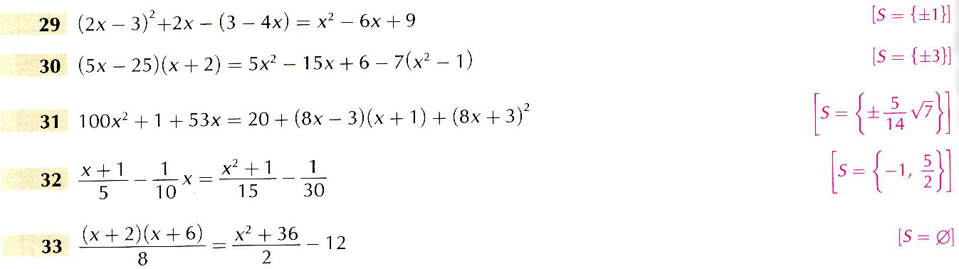

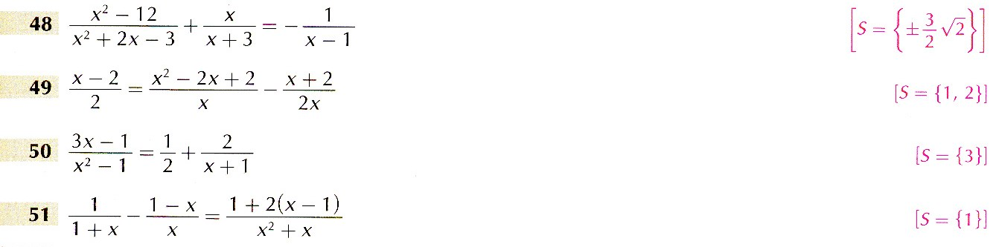

Dal testo: pag. 165 es n°678, pag. 166 n°681- 686-687-688-689-690

Parabola
Dal testo:
pag. 160 es. dal n° 582 al 587
pag.161 es. dal n° 588 al 592.
pag. 167 n° 702,703-706.
pag 168 del testo - PROVA DI AUTOVERIFICA
Intersezioni retta-parabola
pag. 227 n°. 46- 47-48-57-58-59
pag. 228 n°66-67-68

- DISEQUAZIONI DI SECONDO GRADO INTERE E FRAZIONARIEE SISTEMI DI DISEQUAZIONI

Ripasso da pag.169 a pag. 183

Esercizi da svolgere:

Risolvi le seguenti disequazioni di secondo grado utilizzando il grafico della parabola associata.

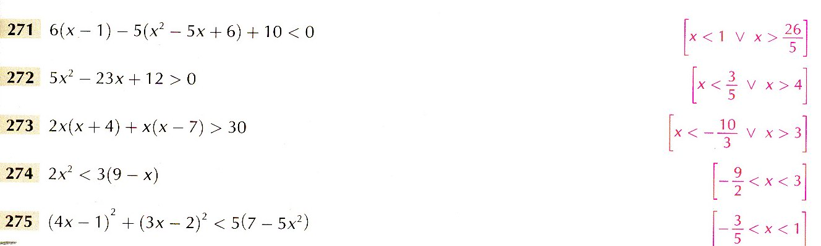

Risolvi le seguenti disequazioni fratte

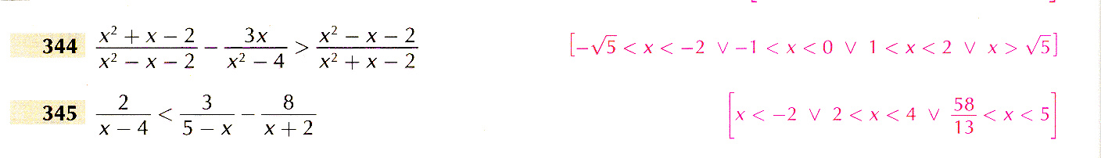

Risolvi i seguenti sistemi di disequazioni

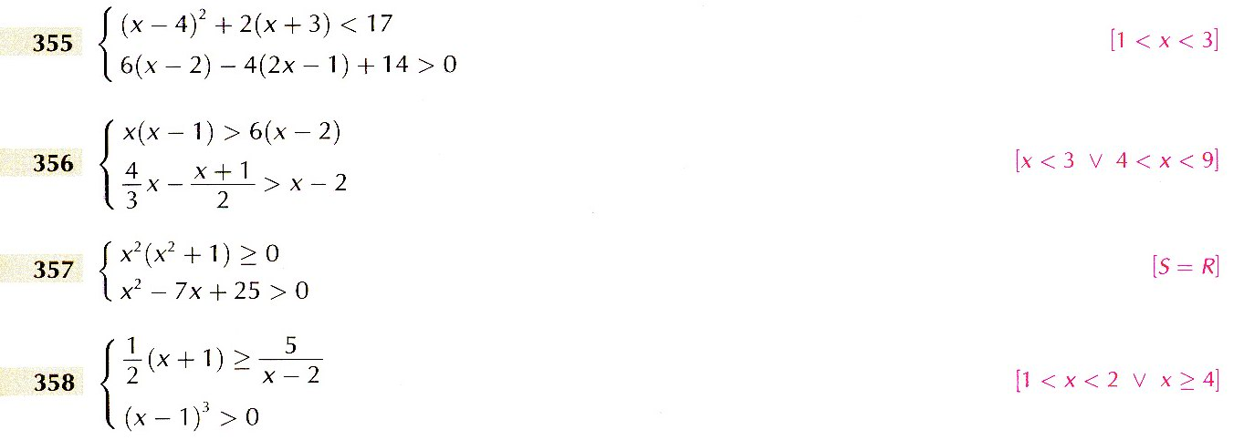

Pag 213 del testo - PROVA DI AUTOVERIFICA

3)LA CIRCONFERENZA NEL PIANO EUCLIDEO E NEL PIANO CARTESIANO

Ripasso da pag. 322 a pag 327 ; da pag 336 a pag 339.

Esercizi da svolgere:

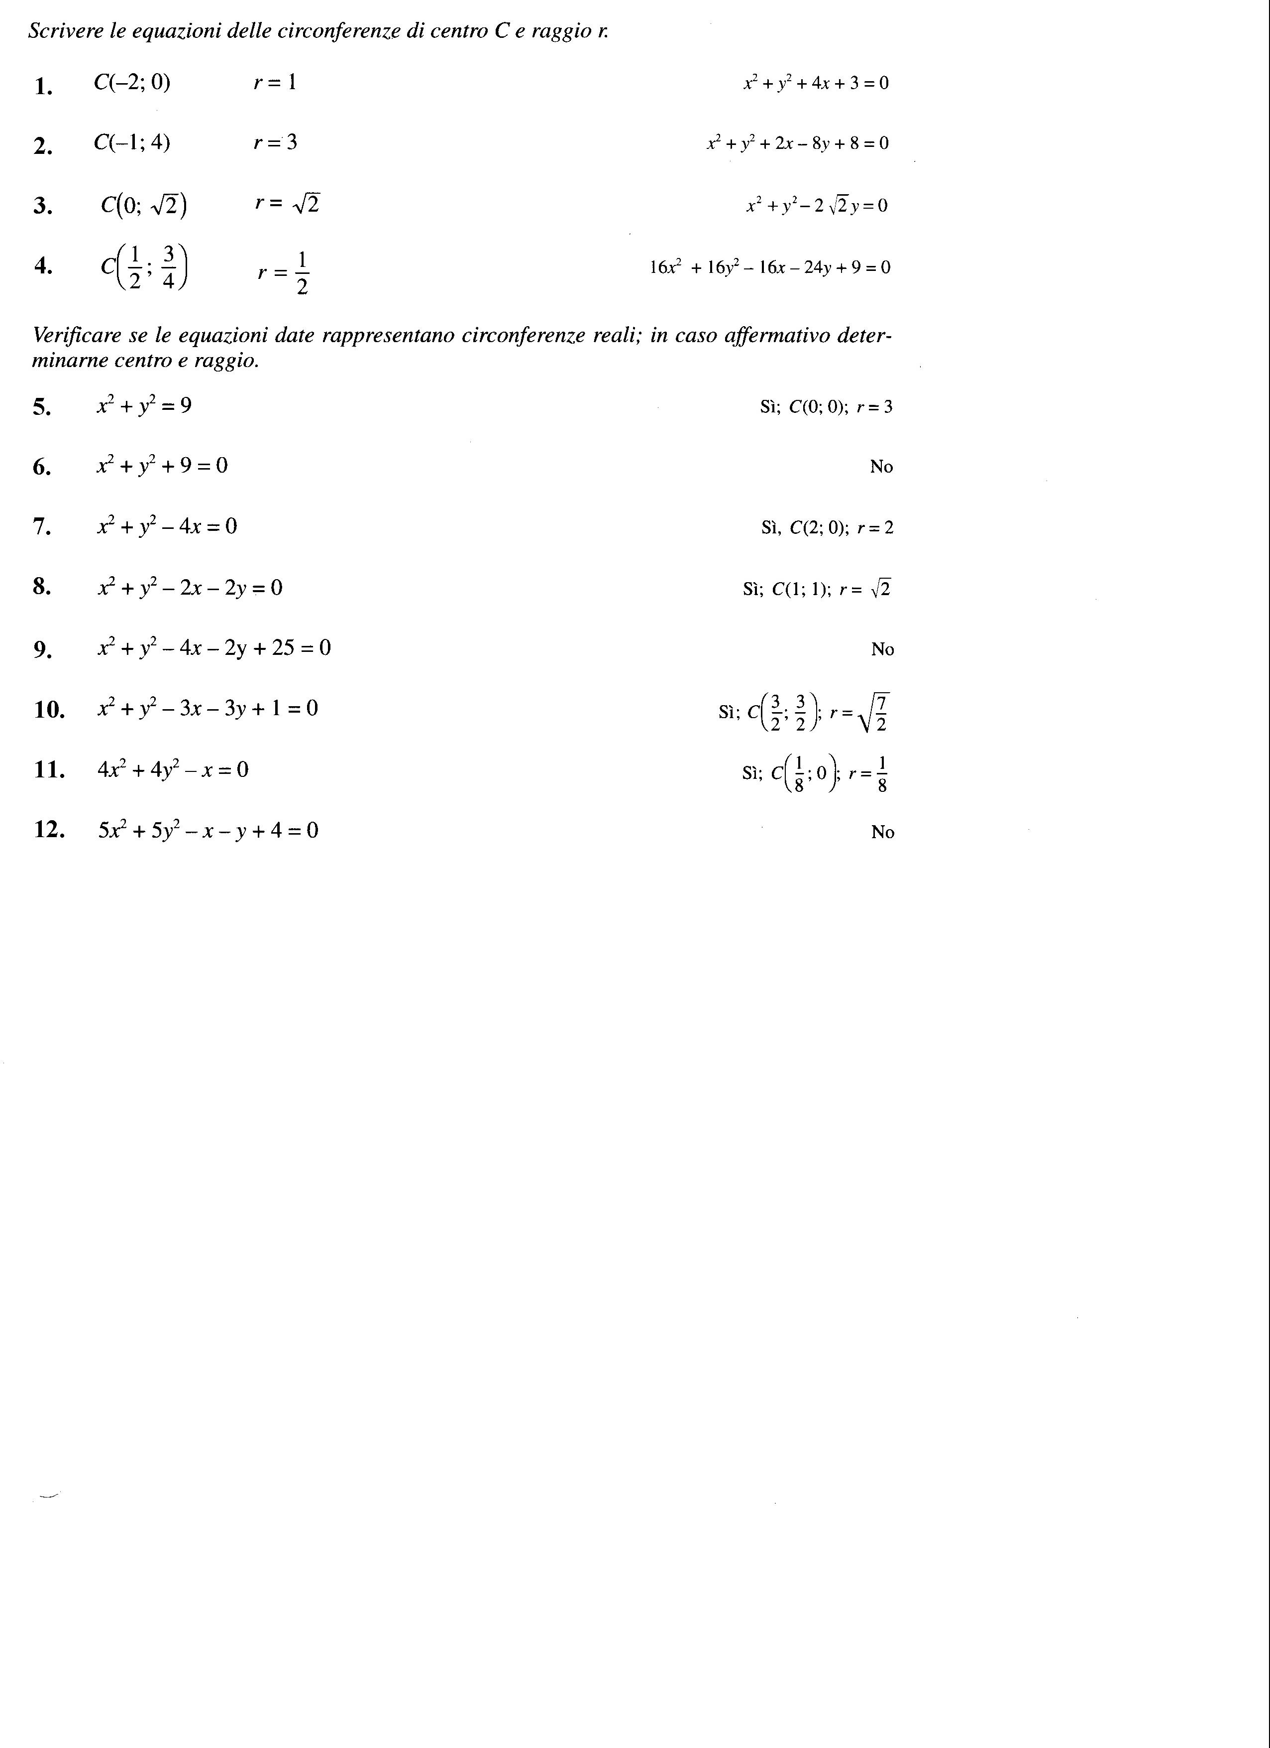

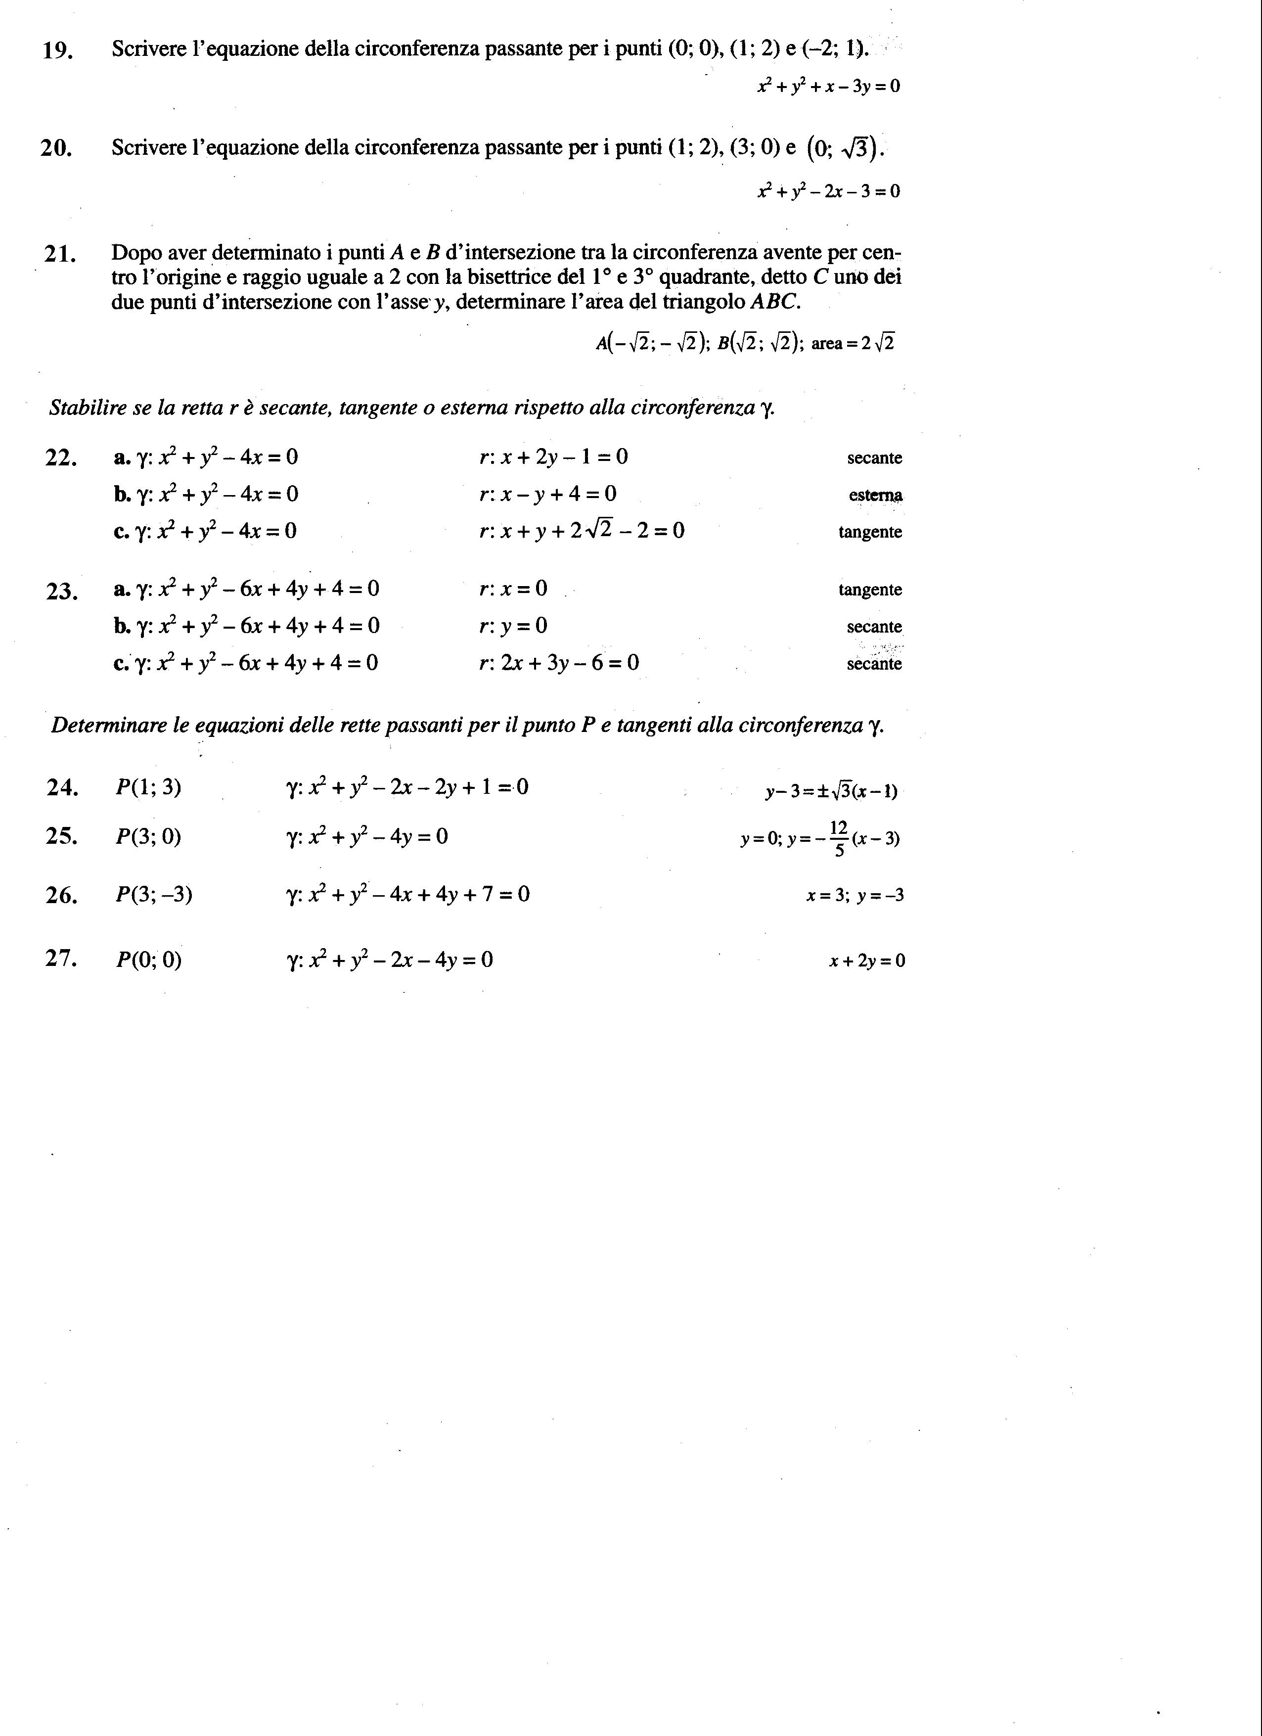

Busto Arsizio, 31 giugno 2013 L’insegnante
Maddalena Serretiello

Dal testo :
pag. 353 n° 100-101
pag. 357 n° 146-147-148-149-150-151-152
pag. 358 n° 160-161

I rappresentanti di classe

